MS-Ecke 180/100/100 90° 12 cm Wandstärke Sichtbeton
KANN Baustoffwerke

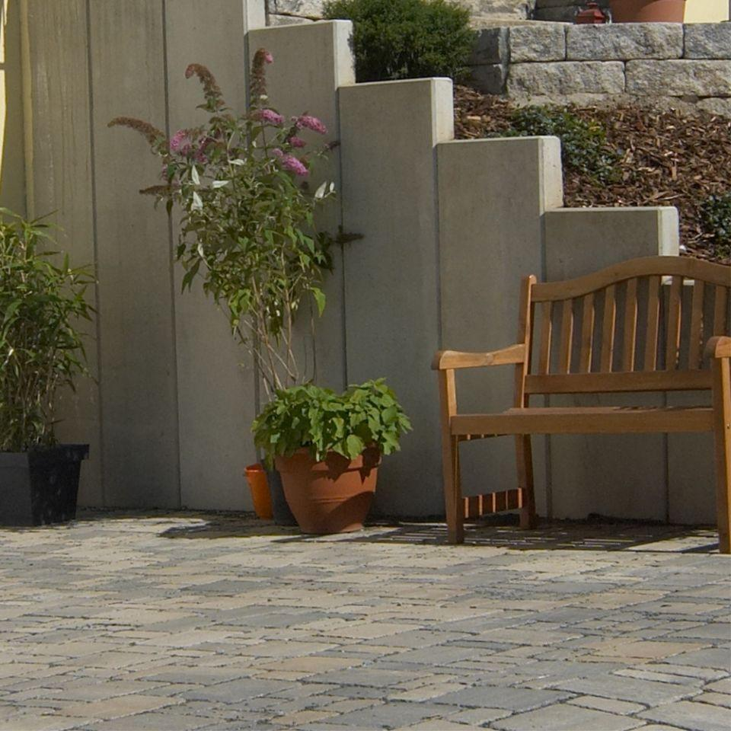Eigenschaften
GTIN:
4024991176205
HAN:
631082
Farbton
grau
Werkstoff
Beton
Höhe (mm)
1.800,00
Länge (mm)
1.000,00
Bauform
Eckelement
Festigkeitsklasse Beton
C35/45
Fußlänge (mm)
1.000,00
Wandstärke (mm)
120,00
Winkel (Grad)
90,00
Eigenschaften
Betonfertigteil für Stützwände nach EN 15258, Stahlbeton nach EN 1992-1-1 (Eurocode 2)

